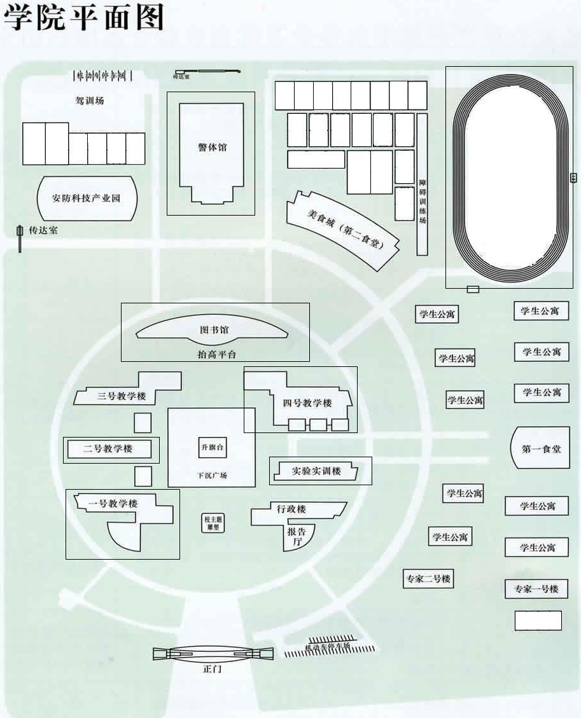
体能测评 签到处
现场资格复审处

